LÊ NGỌC TIÊN B2404923
Bài tập thực hành 03

Lập trình Cơ sở dữ liệu với PHP

Mục tiêu cần đạt:
Sau buổi các bạn cần nắm thao tác PHP với Cơ sở dữ liệu (CSDL):
- Biết cách tạo chuỗi kết nối đến Mysql, và kết nối với 1 CSDL
- Tạo 1 form cơ bản để nhập liệu và lưu vào CSDL
- Hiển thị dữ liệu từ bảng/view trong CSDL lên giao diện web (trang index)
- Thực hiện thêm/sửa/xóa dữ liệu trên giao diện web

Các bạn đọc và thực hiện viết code như hướng dẫn để làm quen, sau đó đọc trả lời các Yêu cầu ở dưới bài hướng dẫn để thực hiện yêu cầu bài thực hành.

Gợi ý Tham khảo:
- https://www.w3schools.com/php/
- và các nguồn khác mà sinh viên tìm được

Tạo chuỗi kết nối đến mysql
Khi thực hiện kết nối csdl, chúng ta cần chú ý ghi nhớ tên username để kết nối. Thông thường thì người dùng root khi mới cài đặt xampp sẽ chưa đặt password. Khi triển khai thực tế, chúng ta nên tạo các người dùng riêng biệt với mật khẩu cho csdl này.

Tạo tập tin connect.php với các lệnh php sau để thực hiện chuỗi kết nối đến mysql:
(Tham khảo các phương thức trong class mysqli tại )

<?php
// thong tin ve chuoi ket noi gom server name, username va mat khau de dang nhap vao mysql, mac dinh cua xampp la root, password rong
$servername = "localhost";
$username = "root";
$password = "";

// Create connection
$conn = new mysqli($servername, $username, $password);

// Check connection
if ($conn->connect_error) {
//hien thi loi neu ket noi khong duoc
die("Connection failed: " . $conn->connect_error);
}
//neu ket noi thanh cong
echo "Connected successfully";
?>

Tạo chuỗi kết nối đến CSDL
Bạn vào phpmyadmin tạo 1 csdl tên là qlsv
Tạo 1 tập tin php con_db.php với lệnh như sau

<?php
$servername = "localhost";
$username = "root";
$password = "";
$dbname = "qlsv";

// Create connection
$conn = new mysqli($servername, $username, $password, $dbname);
// Check connection
if ($conn->connect_error) {
die("Connection failed: " . $conn->connect_error);
}

// sql to create table
$sql = "CREATE TABLE student (
id INT(6) UNSIGNED AUTO_INCREMENT PRIMARY KEY,
fullname VARCHAR(50) NOT NULL,
email VARCHAR(50),
Birthday date,
reg_date TIMESTAMP DEFAULT CURRENT_TIMESTAMP ON UPDATE CURRENT_TIMESTAMP
)";

if ($conn->query($sql) === TRUE) {
echo "Table student created successfully";
} else {
echo "Error creating table: " . $conn->error;
}

$conn->close();
?>
Chạy tập tin php trên, và quan sát trong phpmyadmin các bạn sẽ thấy bảng student được tạo trong qlsv

Trong trường hợp, chúng ta muốn tách biệt tạo csdl bên phpmyadmin, chúng ta chỉ cần chuỗi kết nối đến csdl là đủ.

Index: Tải dữ liệu từ bảng trong csdl đưa lên trình bày trên trang web

Viết vài lệnh sau dán vào phần SQL trong phpmyadmin để tạo 1 số dòng dữ liệu cho bảng student.

INSERT INTO `student` (`id`, `fullname`, `email`, `Birthday`, `reg_date`) VALUES
(1, 'Nguyen Van A', 'a1@ctu.edu.vn', '2002-02-08', '2022-02-09 06:48:32'),
(2, 'Tran Thi B', 'a2@ctu.edu.vn', '2002-02-08', '2022-02-09 06:48:32');

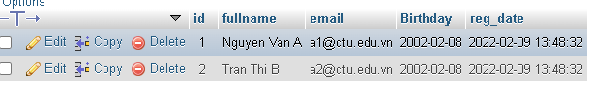

Kết nối CSDL truy cập vào bảng student đưa dữ liệu bảng vào mảng $st
Tạo tập tin taidulieu_bang.php. Ở đây trình bày các cách để thể hiện dữ liệu, bao gồm cách trình bày dữ liệu dạng bảng kết hợp HTML. Chúng ta chú ý kiểu dữ liệu dạng date sẽ cần chỉnh sửa format lại để hiển thị theo định dạng phù hợp.

<?php
$servername = "localhost";
$username = "root";
$password = "";
$dbname = "qlsv";

// Create connection
$conn = new mysqli($servername, $username, $password, $dbname);
// Check connection
if ($conn->connect_error) {
die("Connection failed: " . $conn->connect_error);
}
//tao chuoi luu cau lenh sql
$sql = "SELECT * FROM student";
//thuc thi cau lenh sql va dua doi tuong vao $result
$result = $conn->query($sql);

if ($result->num_rows > 0) {

//cach 1: show du lieu nhu bien
//show gia tri trong mang
print_r ($result);
echo '<br>';
echo '<br>';

//Cach 2: show theo tung dong voi for
while($row = $result->fetch_assoc()) {
echo "id: " . $row["id"]. " - Hoten: " . $row["fullname"]. " " . $row["email"].' ngaysinh: '.$row['Birthday']. "<br>";
}
echo '<br>';
echo '<br>';
//xoa ket qua cu tu o tren
$result -> free_result();

//Cach 3: trinh bay voi bang html
//load du lieu moi len dua vao bien result
$result = $conn->query($sql);
$result_all = $result -> fetch_all();
print_r($result_all);
// trinh bay du lieu trong 1 bang html
//tieu de bang
echo "<table border=1><tr><th>ID</th><th>Hoten</th><th>email</th><th>ngaysinh</th></tr>";
// output data of each row
foreach ($result_all as $row) {
//dinh dang de hien thi ngay thang theo dd-mm-yyyy
$date = date_create($row[3]);
echo "<tr><td>" . $row[0]. "</td><td>" . $row[1]. "</td><td>" . $row[2]. "</td><td>" .
$date ->format('d-m-Y')
. "</td></tr>";
}
echo "</table>";

} else {
echo "0 ket qua tra ve";
}
$conn->close();
?>

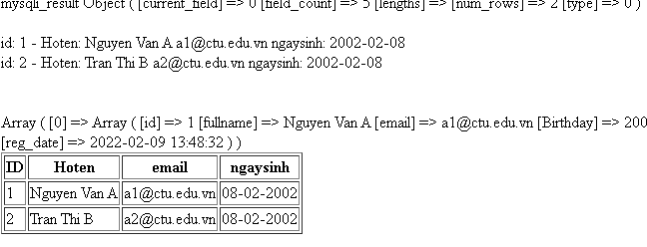

Add: Form để thêm dữ liệu vào CSDL và chuyển đến trang thể hiện dữ liệu

Tạo form giao diện để nhập: formnhap.php
<!DOCTYPE HTML>
<html>
<body>

<form action="luu.php" method="post">
Name: <input type="text" name="name"><br>
E-mail: <input type="text" name="email"><br>
Birthday: <input type="date" name="birth"><br>

<input type="submit">
</form>

</body>
</html>

Tạo tập tin php xử lý hành động lưu: luu.php

<?php
$servername = "localhost";
$username = "root";
$password = "";
$dbname = "qlsv";

// Create connection
$conn = new mysqli($servername, $username, $password, $dbname);
// Check connection
if ($conn->connect_error) {
die("Connection failed: " . $conn->connect_error);
}

$date = date_create($_POST["birth"]);

$sql = "INSERT INTO student (fullname, email, birthday) VALUES ('".$_POST["name"] ."', '".$_POST["email"] ."', '".$date ->format('Y-m-d') ."')";

if ($conn->query($sql) == TRUE) {
echo "Them sinh vien thanh cong";
//neu thuc hien thanh cong, chung ta se cho di chuyen den taidulieu_bang.php
header('Location: taidulieu_bang.php');
} else {
echo "Error: " . $sql . "<br>" . $conn->error;
}

$conn->close();
?>

Các bạn chạy formnhap.php trên trình duyệt và thấy kết quả sau:

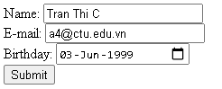

Bấm submit và chúng ta đã nhập liệu thành công
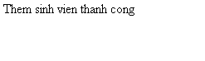

Edit: Chỉnh sửa dữ liệu từ danh sách

Kết nối CSDL truy cập vào bảng student đưa dữ liệu bảng vào mảng $st
Tạo tập tin taidulieu_bang1.php (như taidulieu_bang.php nhưng gọn hơn và có thêm nút Xóa/sửa kế bên).

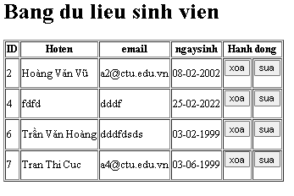
Code để thực hiện giao diện trên trong taidulieu_bang1.php

<?php
$servername = "localhost";
$username = "root";
$password = "";
$dbname = "qlsv";

// Create connection
$conn = new mysqli($servername, $username, $password, $dbname);
// Check connection
if ($conn->connect_error) {
die("Connection failed: " . $conn->connect_error);
}

$sql = "SELECT * FROM student";
$result = $conn->query($sql);

if ($result->num_rows > 0) {

// trinh bay voi bang html
//load du lieu moi len dua vao bien result
$result = $conn->query($sql);
$result_all = $result -> fetch_all(MYSQLI_ASSOC);
//print_r($result_all);
// trinh bay du lieu trong 1 bang html
//tieu de bang
?>
<h1>Bang du lieu sinh vien</h1>
<table border=1><tr><th>ID</th><th>Hoten</th><th>email</th><th>ngaysinh</th><th colspan="2">Hanh dong</th></tr>
<?php
// output data of each row
foreach ($result_all as $row) {
$date = date_create($row['Birthday']);
echo "<tr><td>" . $row["id"]. "</td><td>" . $row["fullname"]. "</td><td>" . $row["email"]. "</td><td>" .
$date ->format('d-m-Y')
. "</td><td>";
?>
<form method="post" action="xoa.php">
<input type="submit" name="action" value="xoa"/>
<input type="hidden" name="id" value="<?php echo $row['id']; ?>"/>
</form>
<?php
echo "</td>";
echo "<td>";
?>
<form method="post" action="form_sua.php">
<input type="submit" name="action" value="sua"/>
<input type="hidden" name="id" value="<?php echo $row['id']; ?>"/>
</form>
<?php
echo "</td></tr>";
}
echo "</table>";

} else {
echo "0 ket qua tra ve";
}
$conn->close();
?>

Khi chúng ta chọn sửa dữ liệu, tập tin sau (form_sua.php) sẽ thực thi

<!DOCTYPE HTML>
<html>

<?php
$servername = "localhost";
$username = "root";
$password = "";
$dbname = "qlsv";

// Create connection
$conn = new mysqli($servername, $username, $password, $dbname);
// Check connection
if ($conn->connect_error) {
die("Connection failed: " . $conn->connect_error);
}

$id = $_POST['id'];
$sql = "select * FROM student WHERE ID='".$id."'";

$result = $conn->query($sql);
$row = $result->fetch_assoc();

?>

<body>
<?php print_r($row)?>
<form action="sua.php" method="post">
ID:<input type="text" name="id" value="<?php echo $row['id'];?>"><br>
Name: <input type="text" name="fullname" value="<?php echo $row['fullname'];?>"><br>
E-mail: <input type="text" name="email" value="<?php echo $row['email'];?>"><br>
Birthday: <input type="date" name="birth" value="<?php echo $row['Birthday'];?>"><br>

<input type="submit">
</form>

</body>
</html>

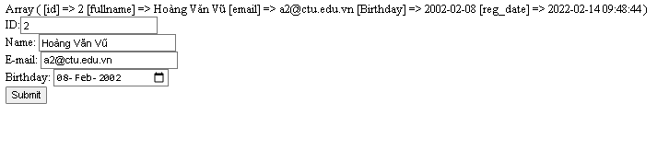
Khi bấm nút submit sẽ gọi qua tập tin sua.php sau:
<?php
$servername = "localhost";
$username = "root";
$password = "";
$dbname = "qlsv";

// Create connection
$conn = new mysqli($servername, $username, $password, $dbname);
// Check connection
if ($conn->connect_error) {
die("Connection failed: " . $conn->connect_error);
}

$id = $_POST['id'];
$date = date_create($_POST["birth"]);

$sql = "UPDATE student set fullname = '".$_POST['fullname']."', email = '".$_POST['email']."',birthday = '".$date ->format('Y-m-d')."'";
$sql = $sql. " WHERE ID='".$id."'";

if ($conn->query($sql) == TRUE) {
header('Location: taidulieu_bang1.php');
} else {
echo "Error: " . $sql . "<br>" . $conn->error;
}

$conn->close();

?>
Sau khi thực hiện sửa xong, sẽ tải trở lại file taidulieu_bang1.php

Delete: Xóa dòng dữ liệu trong bảng
Giữ nguyên tập tin như taidulieu_bang1.php, chúng ta tạo tập tin xoa.php để xử lý khi người dùng bấm vào nút xóa tương ứng với dòng dữ liệu trong bảng

<?php
$servername = "localhost";
$username = "root";
$password = "";
$dbname = "qlsv";

// Create connection
$conn = new mysqli($servername, $username, $password, $dbname);
// Check connection
if ($conn->connect_error) {
die("Connection failed: " . $conn->connect_error);
}

$id = $_POST['id'];

$sql = "DELETE FROM student WHERE ID='".$id."'";

if ($conn->query($sql) == TRUE) {
header('Location: taidulieu_bang1.php');
} else {
echo "Error: " . $sql . "<br>" . $conn->error;
}

$conn->close();
?>
Sau khi xóa xong sẽ trở lại taidulieu_bang1.php

Yêu cầu bài thực hành:
- Bạn hãy chạy tất cả các lệnh hướng dẫn ở trên và chụp lại màn hình kết quả.
- Từ code kết nối với MySQL, bạn hãy tìm và trình bày code kết nối với các hệ quản trị CSDL khác như Oracle, SQL server, SQLite.
- Cho biết class mysqli để hỗ trợ thực hiện những điều gì. Hãy liệt kê và mô tả các phương thức trong class mysqli (tham khảo ở hoặc các tài liệu khác mà bạn tìm được).
- Trong tập tin connect.php, Bạn hãy cho biết ý nghĩa của phương thức die() và cách dùng.
- Trong tập tin taidulieu_bang.php có dùng phương thức fetch_assoc và fetch_all để lấy dữ liệu từ đối tượng $result. Ngoài 2 phương thức này, các bạn hãy liệt kê các phương thức khác trong mysqli có chức năng tương tự, và hãy chạy thử các phương thức này như các cách hiển thị dữ liệu cách 4, cách 5, cách 6… trong tập tin taidulieu_bang.php.
- Phương thức header trong hàm luu.php để di chuyển đến trang khác sau khi chúng ta thực hiện xong các hành động nào đó (như di chuyển đến trang chủ khi xong hành động sửa/xóa,...).Hãy mô tả chi tiết cách sử dụng, và công dụng của header (Tham khảo ).
- Vào CSDL qlsv, bạn hãy viết lệnh tạo thêm 1 bảng sau để có thêm thông tin về chuyên ngành (kiểu dữ liệu các bạn tự cho sao cho phù hợp):
major(id, name_major)
Và thêm cột khóa ngoại major_id vào bảng student
student(id, fullname, email, birthday, major_id)
- Tạo các tập tin major_index.php, major_add.php, major_edit (và major_edit_save.php để thực hiện hành động sửa trên csdl), major.xoa để có các trang hiển thị danh sách, thêm, sửa, xóa đối với bảng major. Gợi ý: Tham khảo taidulieu_bang1.php, form_sua.php, sua.php, xoa.php
- Cập nhật lại taidulieu_bang1.php thêm hiển thị mã chuyên ngành và tên chuyên ngành tương ứng của sinh viên. Gợi ý: các bạn sửa câu lệnh sql kết nối thêm bảng chuyên ngành.
- Cập nhật tương ứng ở tập tin formnhap.php, form_sua.php sau khi thêm phần nhập khóa ngoại dạng combobox lấy dữ liệu từ bảng major. Gợi ý: Select dữ liệu từ bảng major và đưa dạng list với tag option https://www.w3schools.com/tags/tag_option.asp

Chú ý:
- Các bạn nộp file word: Đặt tên file: <mssv><hoten><bai3>.docx nộp lên classroom, kèm với các file code đã tạo (ngoại trừ file word trả lời câu hỏi, các file còn lại các bạn nén vào file zip).
- Mỗi câu các bạn trả lời bằng hình/trả lời dạng text tùy vào yêu cầu của câu hỏi, và ghi rõ số thứ tự câu hỏi mà bạn trả lời.
- Các bài phát hiện copy từ các bài của bạn khác sẽ không được tính điểm.
- Chú ý: Các câu trả lời có tham khảo trên Internet phải trích dẫn link

BÀI LÀM
CÂU 1.
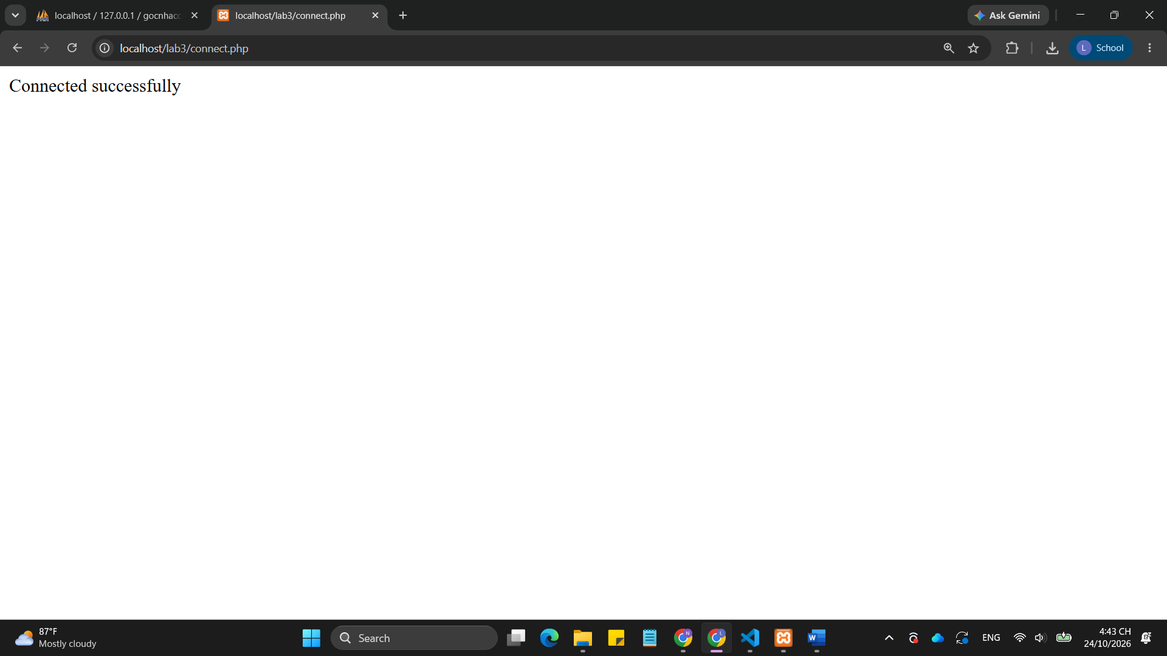

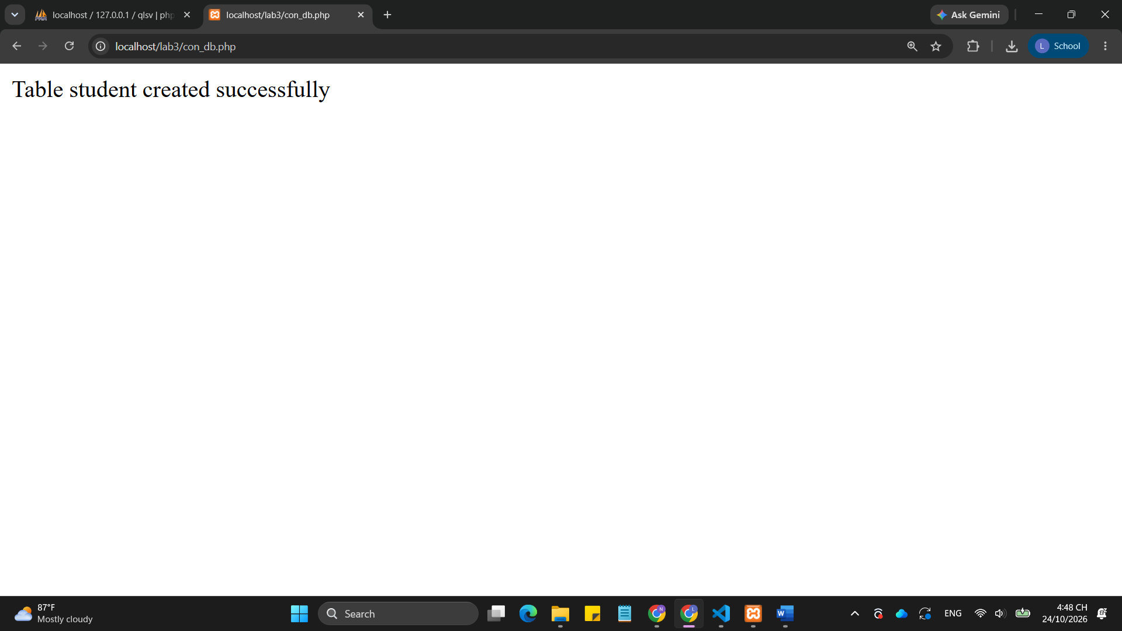

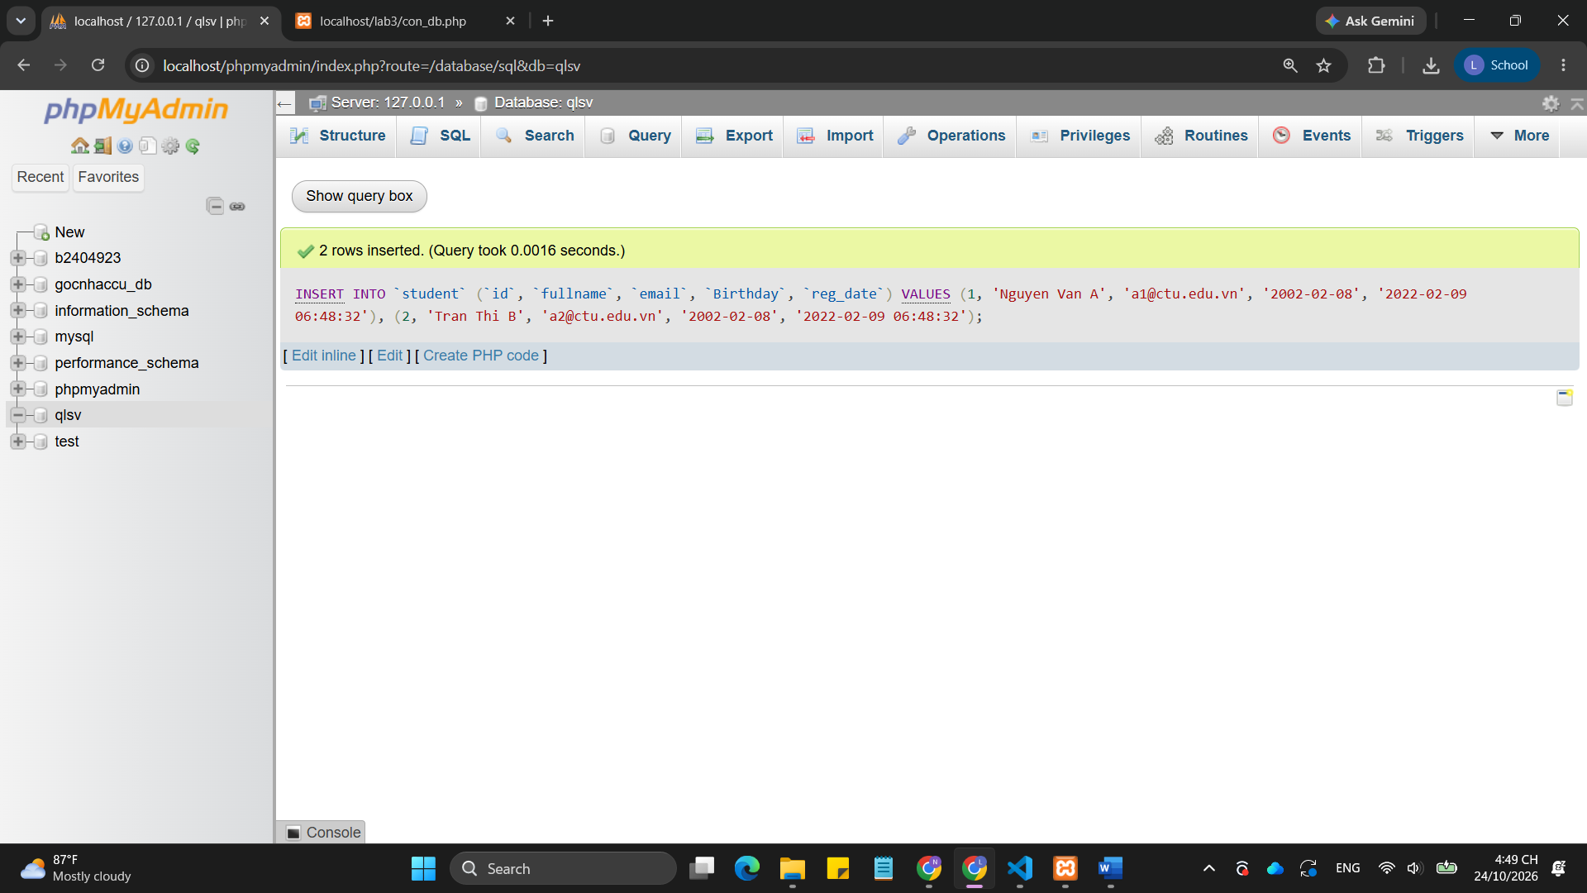

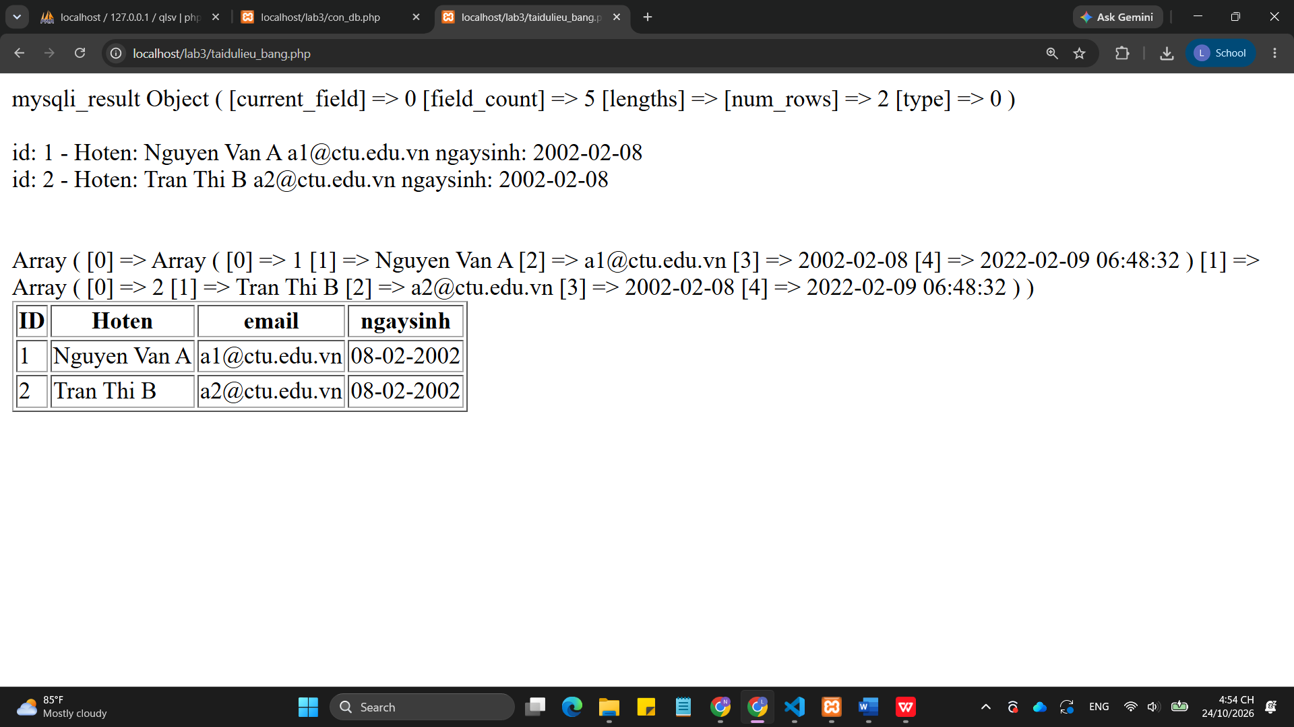

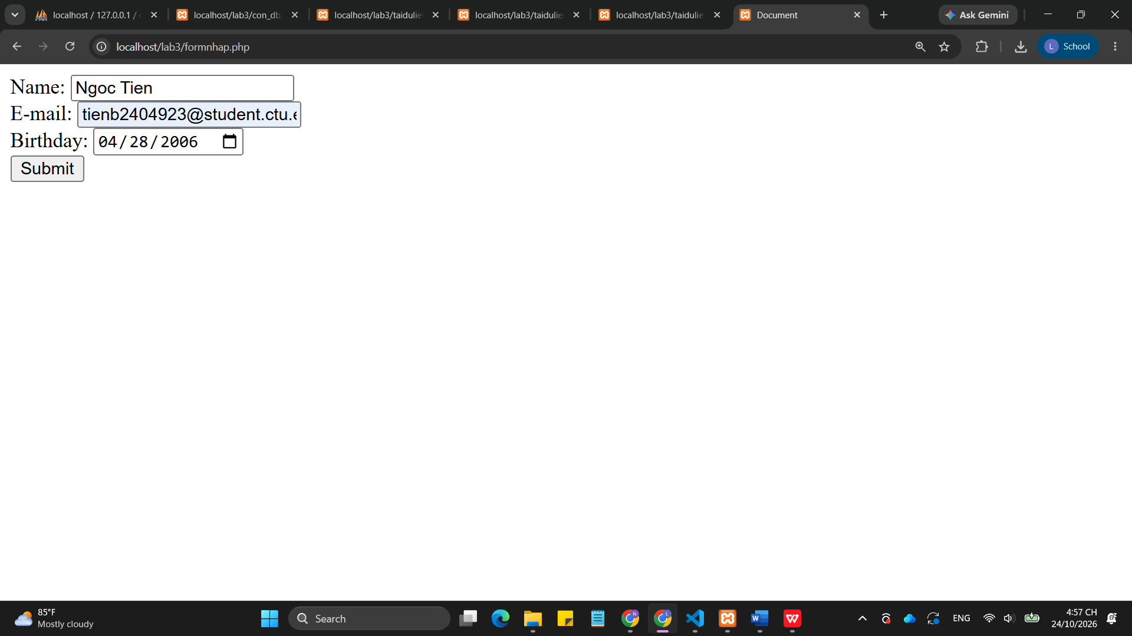

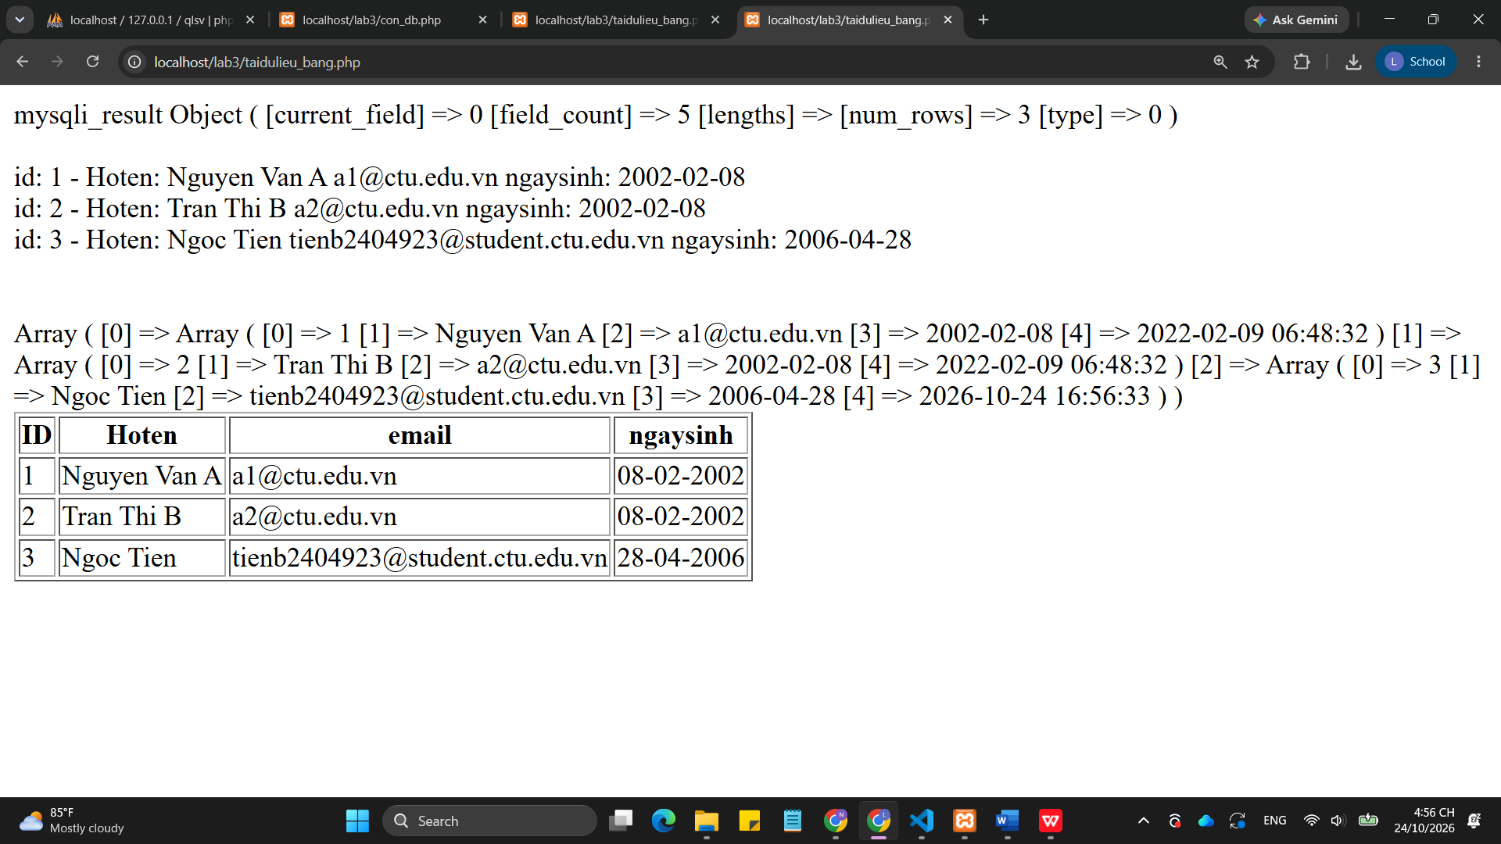
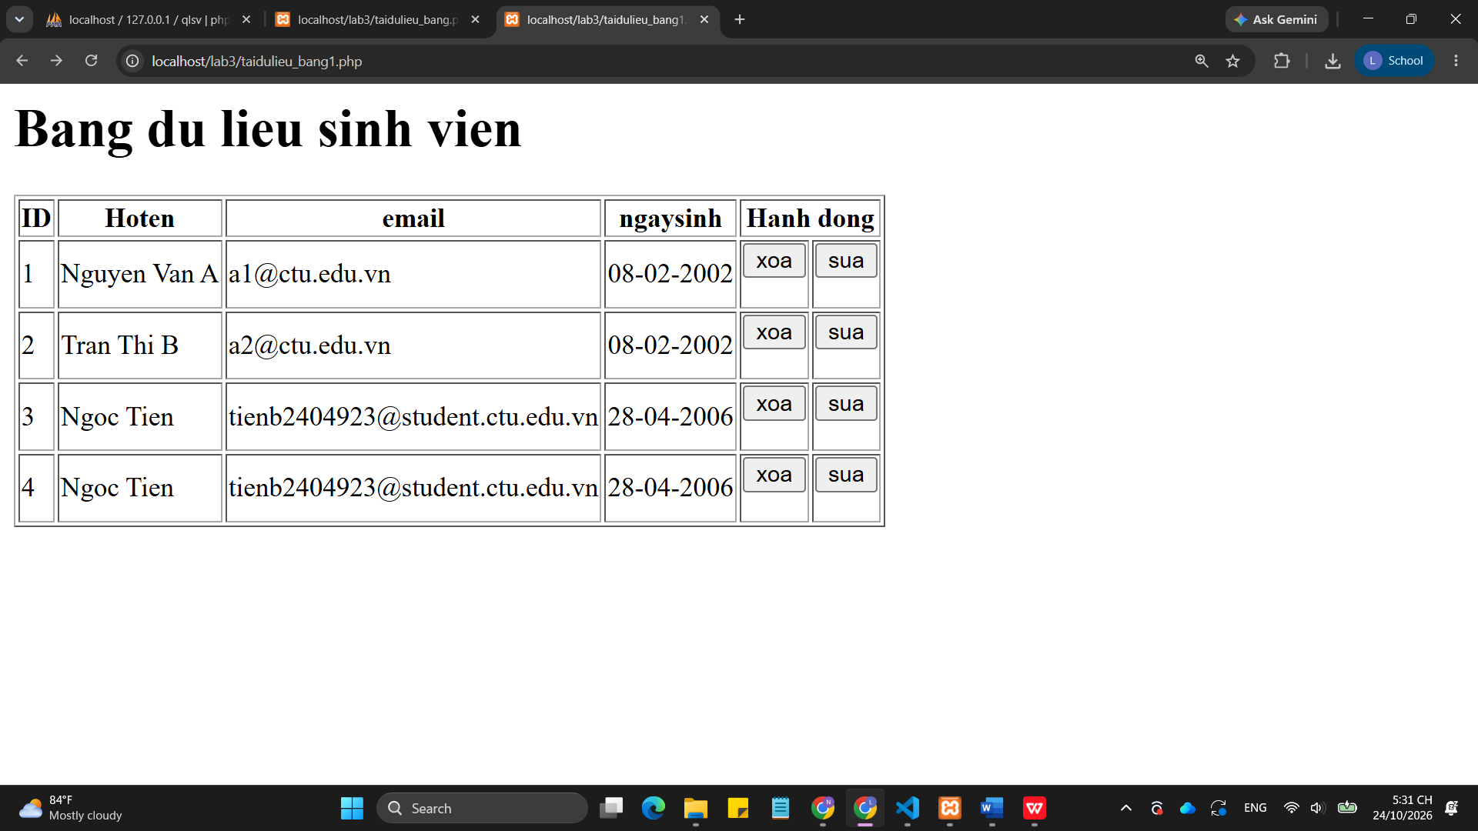

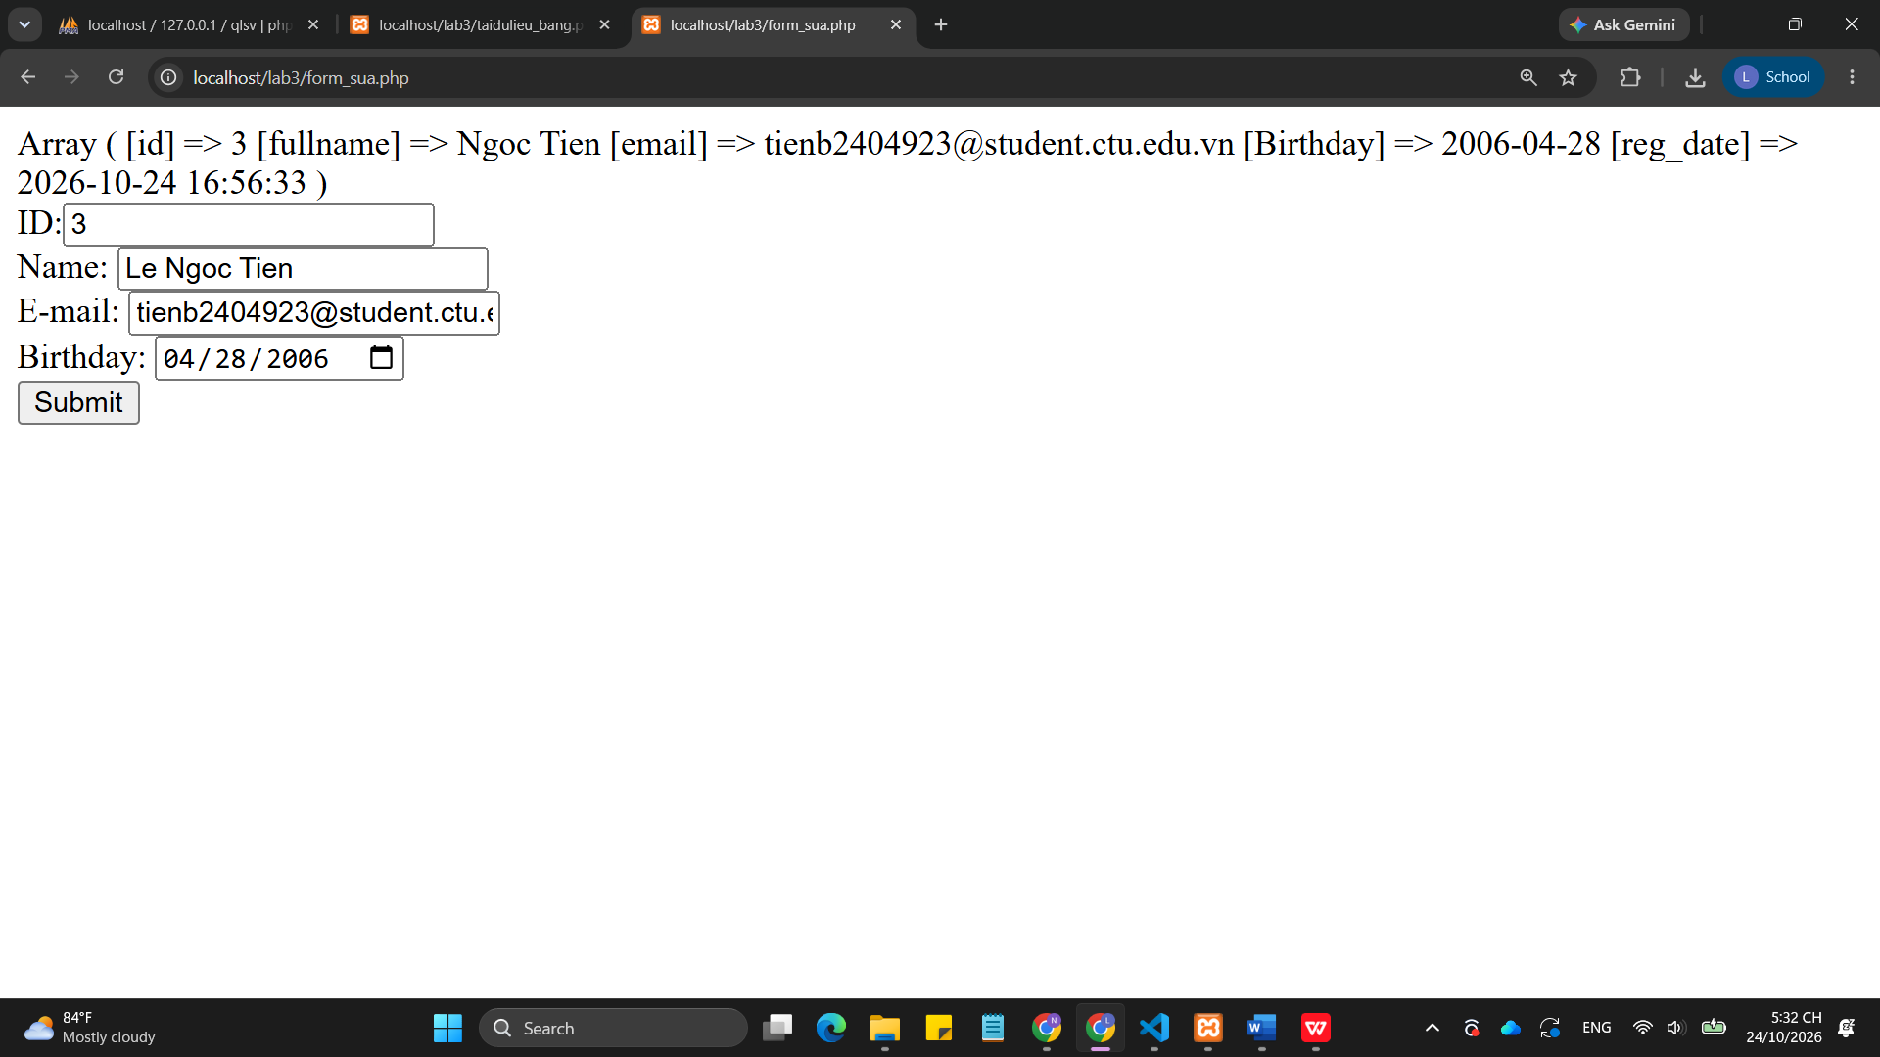

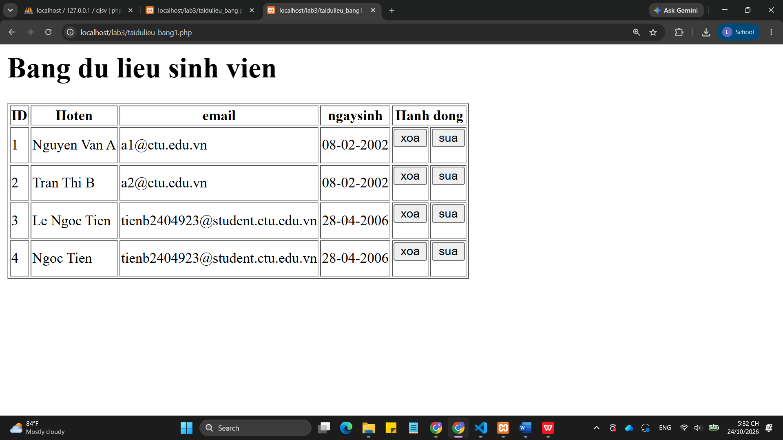

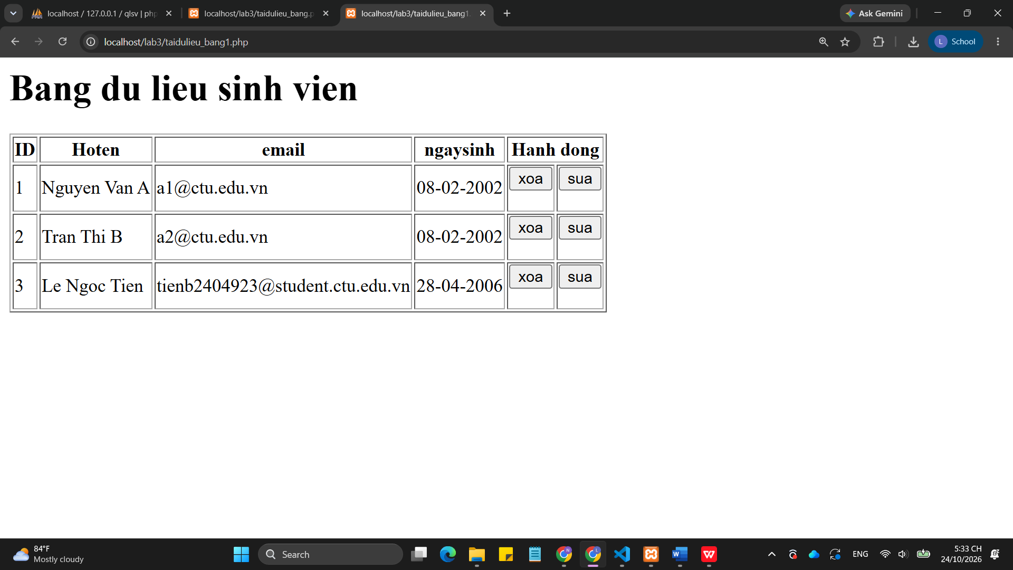

CÂU 2.
1. Kết nối với SQL Server:
<?php
$serverName = "localhost";
$database = "ten_csdl";
$username = "sa";
$password = "mat_khau";

try {
// Sử dụng PDO để kết nối
$conn = new PDO("sqlsrv:server=$serverName;Database=$database", $username, $password);
$conn->setAttribute(PDO::ATTR_ERRMODE, PDO::ERRMODE_EXCEPTION);
echo "Kết nối SQL Server thành công!";
} catch(PDOException $e) {
die("Lỗi kết nối: " . $e->getMessage());
}
?>
2. Kết nối với Oracle
<?php
$username = "hr";
$password = "mat_khau";
$connection_string = "localhost/XE"; // Tên máy chủ và Database alias

$conn = oci_connect($username, $password, $connection_string);

if (!$conn) {
$e = oci_error();
die("Lỗi kết nối: " . $e['message']);
} else {
echo "Kết nối Oracle thành công!";
}
?>
3. Kết nối với SQLite
<?php
try {
// Kết nối đến file database (nếu file chưa tồn tại, PHP sẽ tự động tạo file mới)
$conn = new SQLite3('database_cua_toi.sqlite');
echo "Kết nối SQLite thành công!";
} catch (Exception $e) {
die("Lỗi kết nối: " . $e->getMessage());
}
?>
CÂU 3.
1. Class mysqli hỗ trợ thực hiện những gì?
Class mysqli (MySQL Improved) là một phần mở rộng trong PHP được thiết kế chuyên biệt để hỗ trợ giao tiếp và thao tác với hệ quản trị cơ sở dữ liệu MySQL. Nó cung cấp các tính năng ưu việt như:
- Hỗ trợ cả lập trình hướng đối tượng (Object-Oriented) và lập trình hướng thủ tục (Procedural).
- Hỗ trợ Prepared Statements (giúp chống lại tấn công SQL Injection).
- Hỗ trợ thực thi nhiều câu lệnh SQL cùng lúc (Multiple Statements).
- Hỗ trợ Transaction (giao dịch) giúp đảm bảo tính toàn vẹn dữ liệu.
2. Các phương thức phổ biến trong class mysqli: Dựa trên tài liệu tham khảo, dưới đây là một số phương thức quan trọng và thường dùng nhất:
- __construct(): Phương thức khởi tạo, dùng để mở một kết nối mới đến máy chủ MySQL. (Ví dụ: $conn = new mysqli($servername, $username, $password, $dbname)).
- query($sql): Thực thi một câu lệnh truy vấn SQL (như SELECT, INSERT, UPDATE, DELETE) đối với cơ sở dữ liệu.
- close(): Đóng một kết nối cơ sở dữ liệu đã được mở trước đó để giải phóng tài nguyên.
- prepare($query): Chuẩn bị một câu lệnh SQL để thực thi (dùng cho Prepared Statements), trả về một đối tượng mysqli_stmt.
- real_escape_string($string): Chuyển đổi các ký tự đặc biệt trong một chuỗi thành dạng an toàn trước khi đưa vào câu lệnh SQL, giúp bảo mật dữ liệu.
- commit(): Xác nhận (lưu) một transaction hiện tại vào cơ sở dữ liệu.
- rollback(): Hủy bỏ (quay lui) transaction hiện tại nếu có lỗi xảy ra.
- select_db($dbname): Thay đổi cơ sở dữ liệu mặc định cho kết nối hiện tại.
CÂU 4.
- Ý nghĩa của phương thức die(): Hàm die() (tương đương với hàm exit() trong PHP) có chức năng in ra một thông báo (hoặc một chuỗi dữ liệu) và ngay lập tức chấm dứt (dừng) việc thực thi toàn bộ đoạn mã script phía sau nó.

- Cách dùng trong tập tin connect.php: Hàm die() được sử dụng kết hợp với lệnh kiểm tra lỗi kết nối if ($conn->connect_error). Khi việc kết nối đến cơ sở dữ liệu thất bại, hàm die() sẽ hiển thị thông báo lỗi chi tiết (được nối với biến $conn->connect_error) và lập tức dừng chương trình. Việc này rất quan trọng vì nếu không có kết nối CSDL mà chương trình vẫn tiếp tục chạy các câu lệnh truy vấn phía dưới thì sẽ gây ra hàng loạt lỗi nghiêm trọng cho trang web.

CÂU 5.
Bên cạnh fetch_assoc() và fetch_all(), đối tượng result của mysqli còn cung cấp các phương thức sau:
- fetch_row(): Lấy ra một dòng dữ liệu và trả về dưới dạng một mảng chỉ số (indexed array) bắt đầu từ 0.
- fetch_array(): Lấy ra một dòng dữ liệu và trả về dưới dạng một mảng kết hợp (associative array), mảng chỉ số, hoặc cả hai (tùy thuộc vào tham số truyền vào).
- fetch_object(): Lấy ra một dòng dữ liệu và trả về dưới dạng một đối tượng (object), trong đó tên các cột sẽ trở thành các thuộc tính của đối tượng.

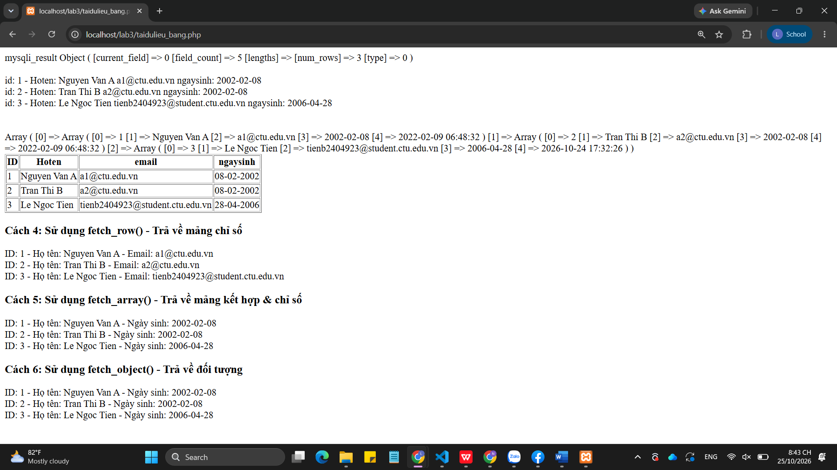

CÂU 6.
1. Công dụng của hàm header(): Trong PHP, hàm header() được dùng để gửi các thông điệp tiêu đề HTTP thô (raw HTTP headers) từ server đến trình duyệt. Trong ngữ cảnh bài thực hành (như ở tập tin luu.php), công dụng chính của hàm này là để điều hướng/chuyển hướng (redirect) người dùng sang một trang web khác. Cụ thể, sau khi đoạn script hoàn tất việc xử lý thêm, sửa hoặc xóa dữ liệu trong cơ sở dữ liệu, header() sẽ tự động đưa người dùng quay trở lại trang hiển thị danh sách (như taidulieu_bang.php hoặc taidulieu_bang1.php) để xem ngay kết quả dữ liệu mới thay vì bị kẹt lại ở một trang xử lý trống rỗng.

2. Cách sử dụng chi tiết:
- Cú pháp chuyển hướng: header('Location: [Đường_dẫn_trang_đích]');
- Ví dụ trong bài học: header('Location: taidulieu_bang.php'); (chuyển hướng về trang danh sách sinh viên).
- Lưu ý cực kỳ quan trọng: Hàm header() bắt buộc phải được gọi và thực thi trước khi có bất kỳ văn bản, mã HTML, hoặc khoảng trắng nào được xuất ra trình duyệt (bằng echo, print hoặc ngoài thẻ <?php). Nếu có dữ liệu xuất ra trước khi gọi header(), PHP sẽ báo lỗi "Cannot modify header information - headers already sent" và lệnh chuyển trang sẽ thất bại.
CÂU 7.

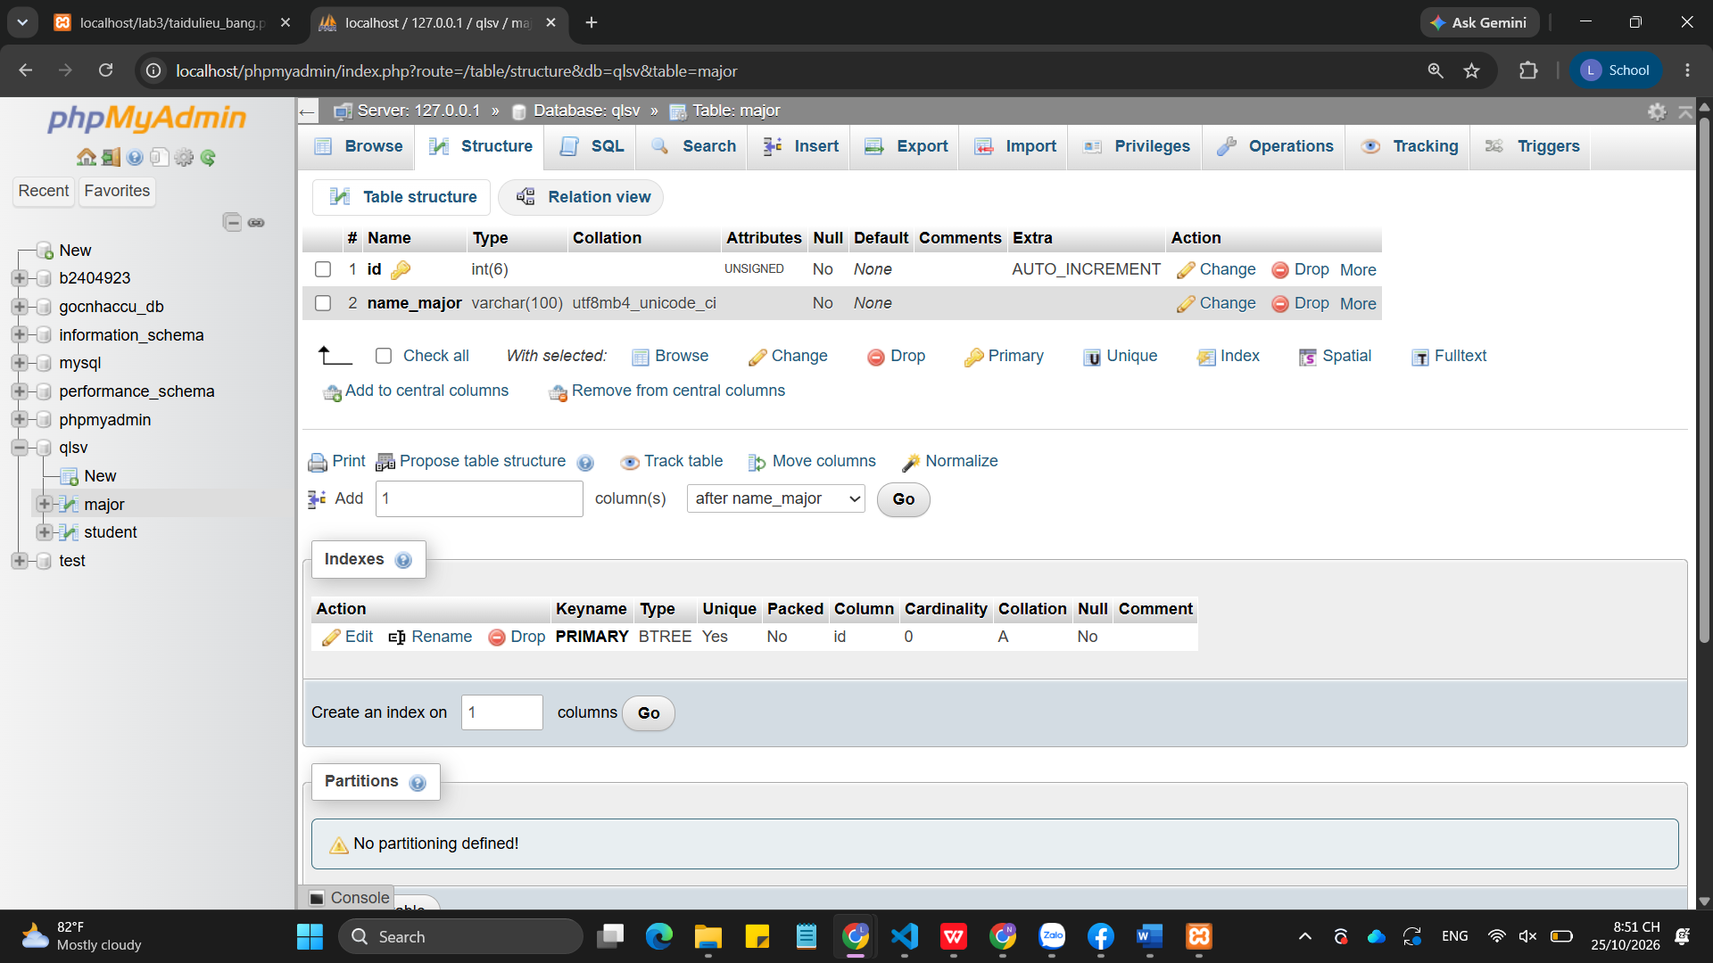

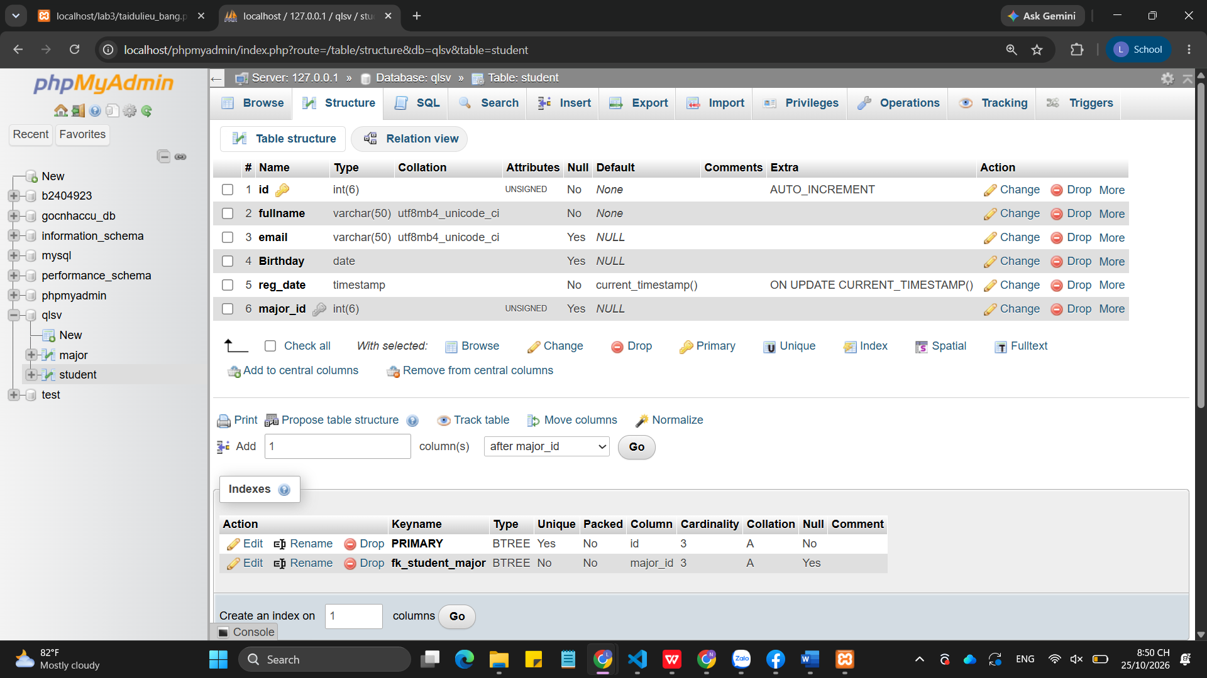

CÂU 8.
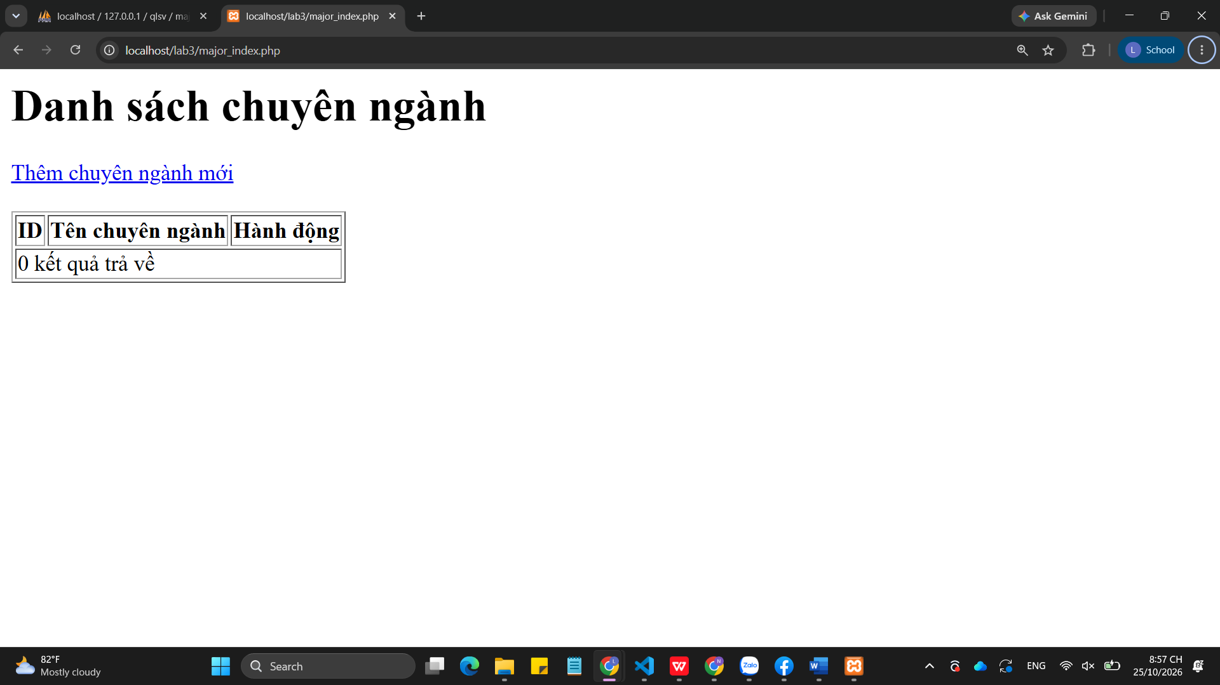

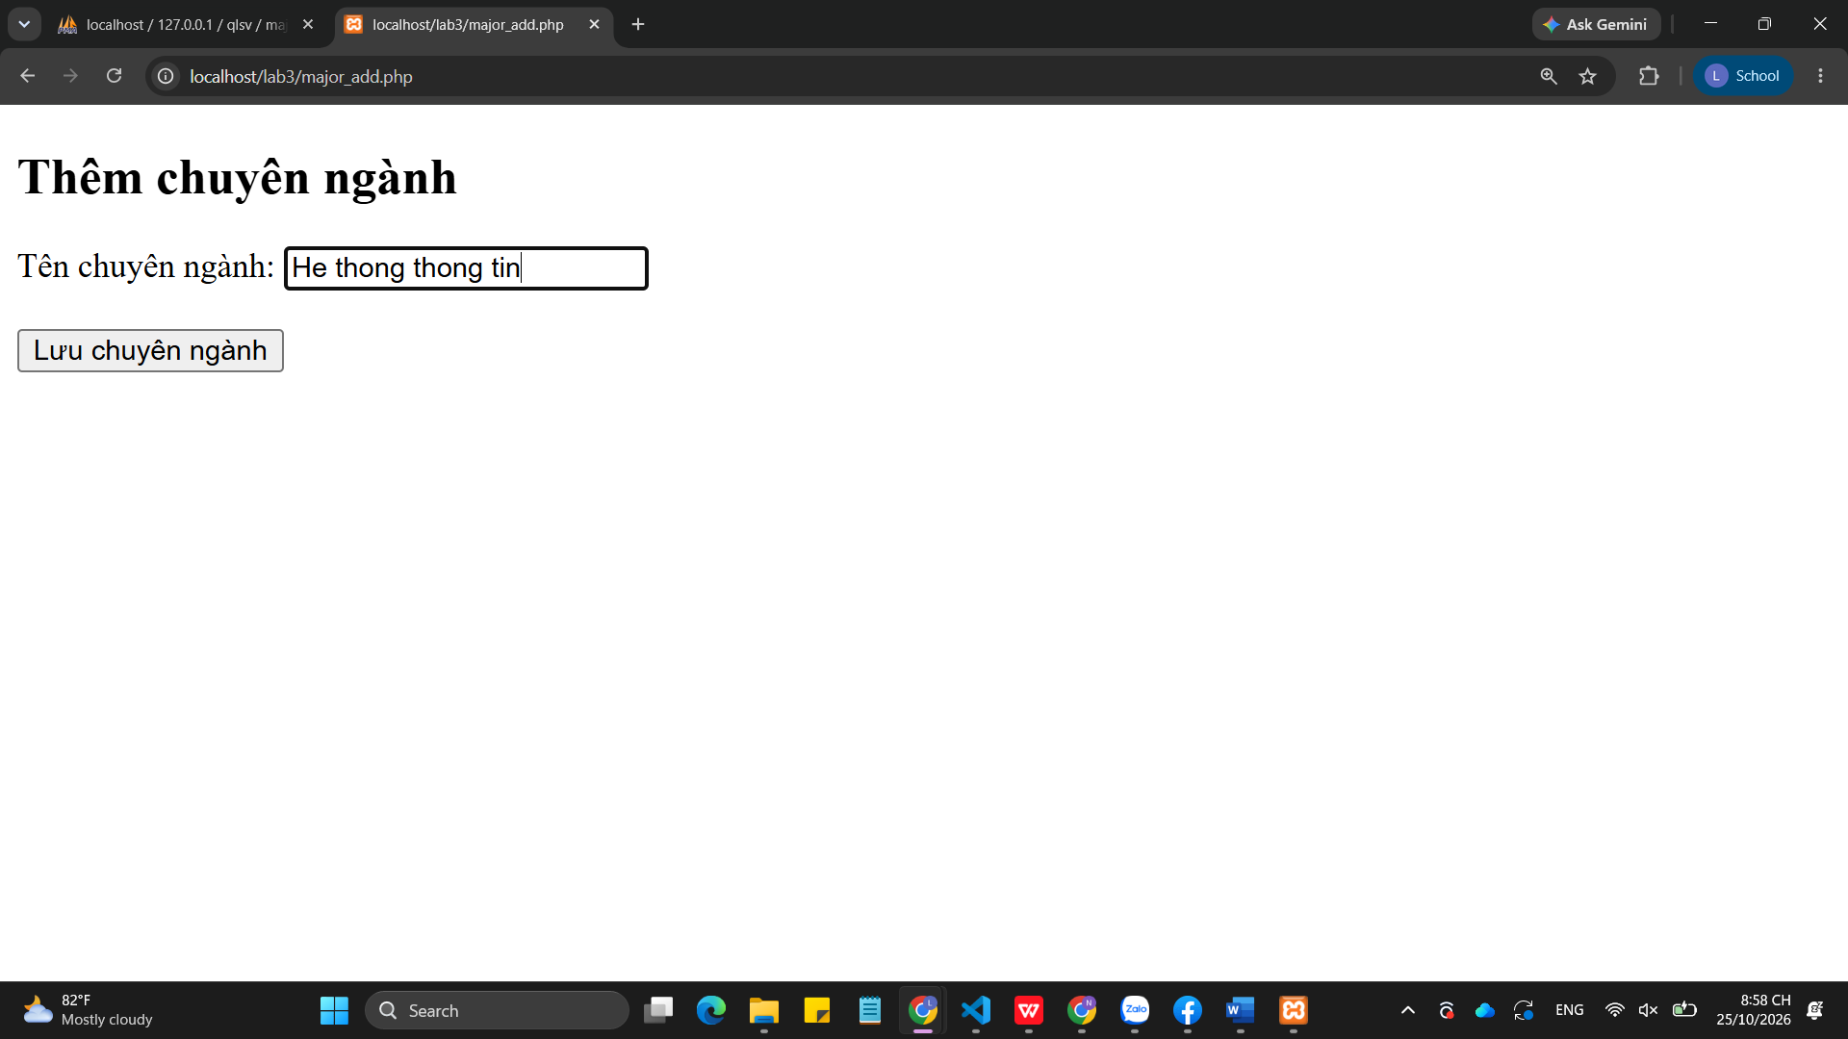
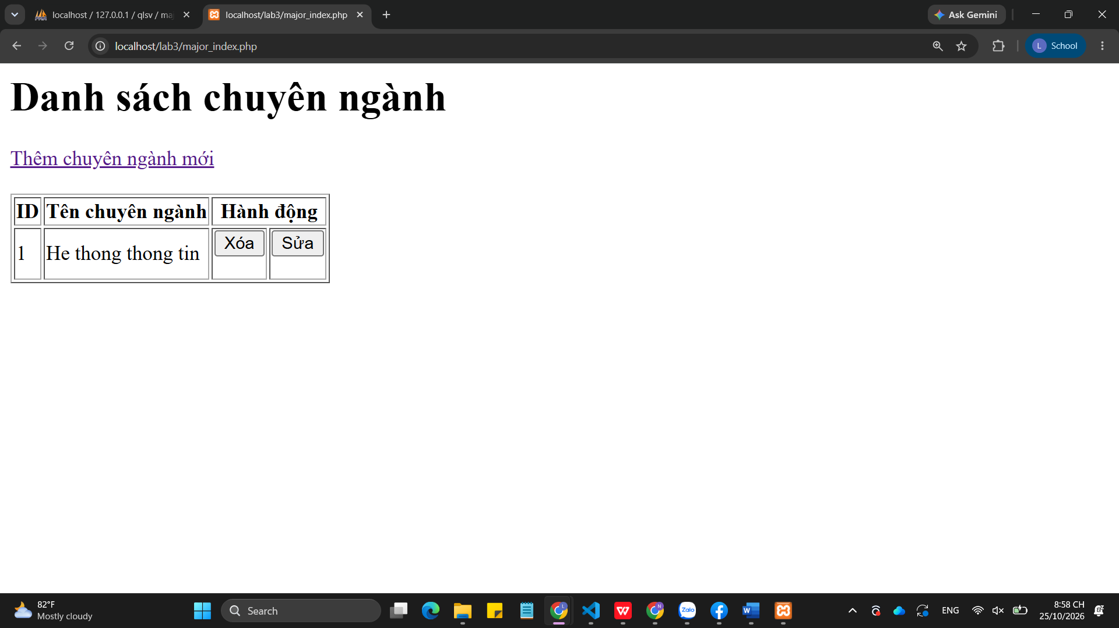

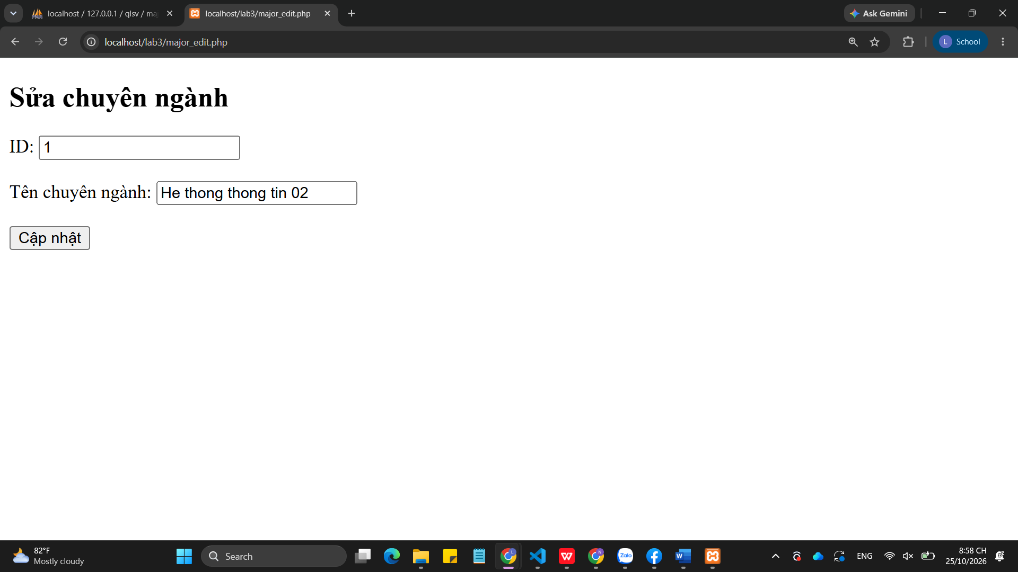

CÂU 9. 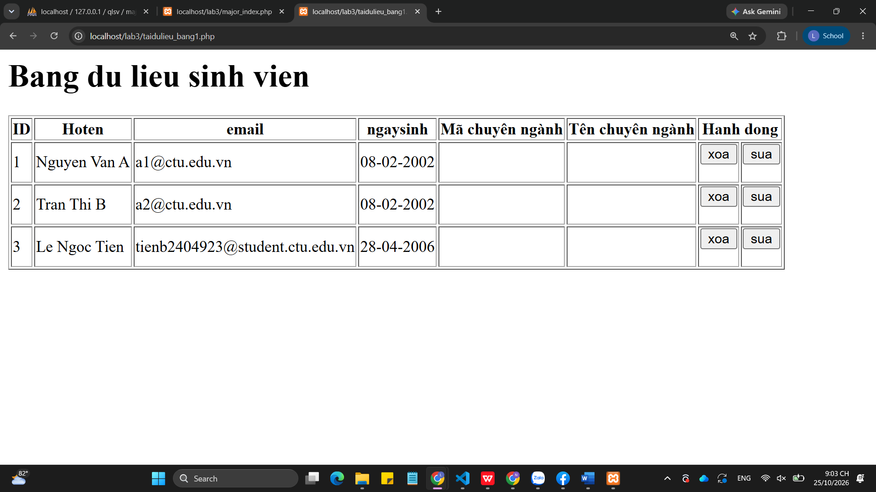

CÂU 10.
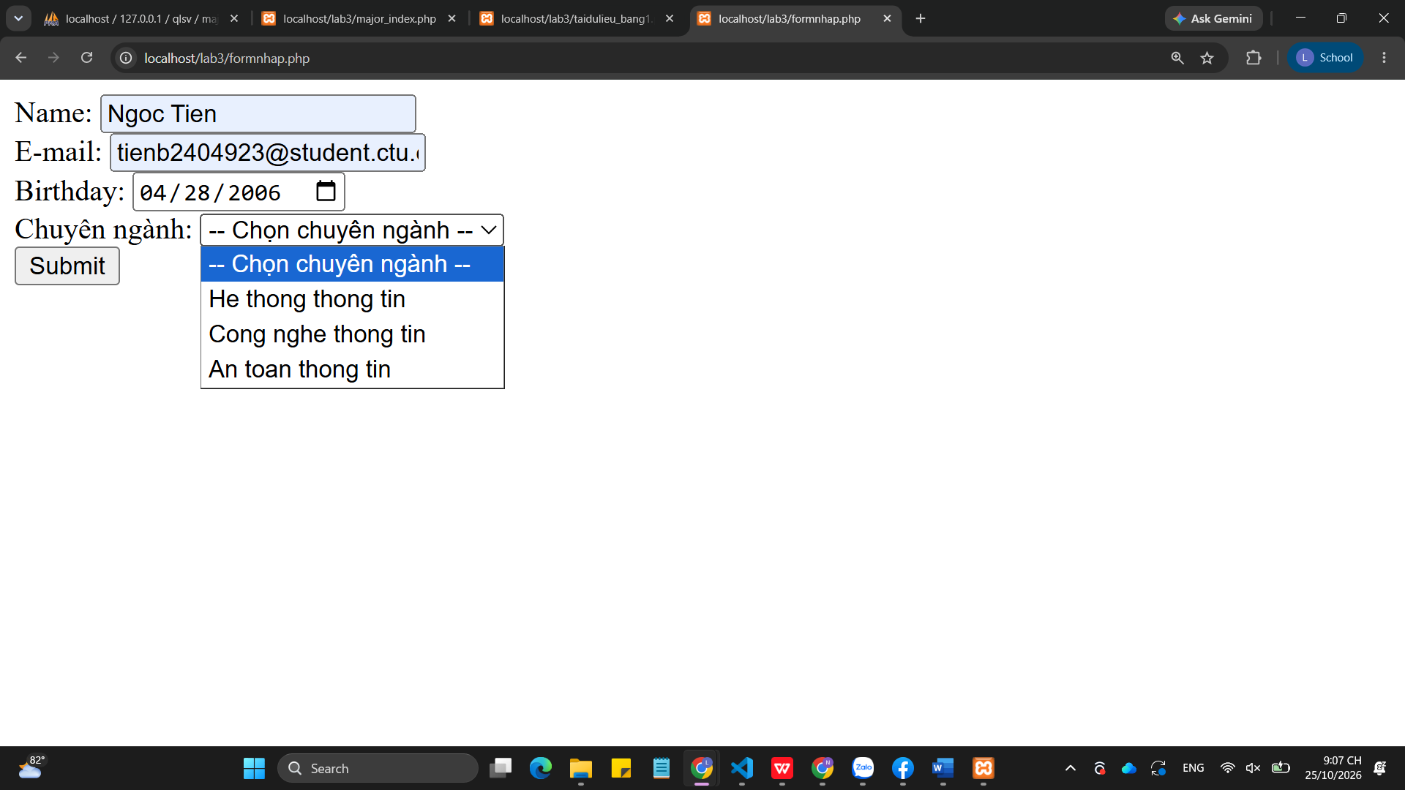

Mysqli: https://www.w3schools.com/php/php_ref_mysqli.asp#:~:text=The%20MySQLi%20functions%20allows%20you,13%20or%20newer.
https://www.w3schools.com/php/php_ref_mysqli.asp
https://www.php.net/manual/en/function.header.php

